KUPNÍ SMLOUVA — pořízení lesnické techniky kmenová pásová pila

(dále jen KS)

Uzavřená v souladu s ustanovením S 2079 a násl. zákona č. 89/2012 Sb. občanský zákoník, v platném znění (dáte jen občanský zákoník), mezi:

|  |  |
| --- | --- |
| Kupující: |  |
| Název: | Česká lesnická akademie Trutnov - střední škola a vyšší odborná škola |
| Adresa zadavatele: | Lesnická 9, 541 01, Trutnov - Horní Předměstí |
| Zastoupen: | Ing, Miloš Pochobradský, ředitel |
| Kontaktní spojení: | Tel.: +420 603 496 705 |
| e-mail: | pochobradsky@clatrutnov.cz  60153296 |
| DIČ:  (dále jen kupující)  Prodávající: | 0760153296 |
| Název. | Pilous — pásové pily, spol. s r.o. |
| Adresa: | Železná 9, 619 00, Brno |
| Zastoupen• | Ing- Mojmír Mašek |
| Kontaktní spojení: | 517 577 920 |
| e-mail | masekt@pilous.cz |

60727551 cz60727551

(dále jen prodávající)

Tato kupní smlouva (dále „KS”) je uzavřena v souladu s ustanovením § 2079 a násl. zákona č. 89/2012 Sb. občanský zákoník jen „Občanský zákoník”), dle výsledku  řízení veřejnou zakázku  dle zákona č 134/2016 Sb. „Pořízení lesnické techniky

Článek 1.

PŘEDMĚT KUPNÍ SMLOUVY

1. Předmětem KS je závazek prodávajícího dodat a předat kupujícímu 1 ks kmenové pásové pily (dáte jen zařízení), a to včetně dopravy, montáže, uvedení do provozu, zaškolení obsluhy a zabezpečení servisních služeb.
2. Obchodní název a technická specifikace zařízení jsou uvedeny v příloze č. 1 této smlouvy.
3. Zařízení je pořizováno za účelem provádění činností souvisejících s realizací činnosti kupujícího a musí splňovat následující podmínky:
   1. „nové zařízení”, tj. musí být sestavené z nových, nepoužitých, originálních dílů
   2. mít zabezpečenou plnou garanci autorizovaných servisních služeb v ČR.
4. Součástí předmětu kupní smlouvy je také:
   1. doprava a montáž zařízení v místě plnění předmětu veřejné zakázky
   2. uvedení zařízení do provozu a zaškolení obsluhy
   3. dodání návodu (manuálu) k použití a servisní dokumentace k zařízení, popřípadě typový list
   4. zajištění záručních oprav, vyřízení případných reklamací

Článek 2.

# MÍSTO A TERMÍN DODÁNÍ ZAŘÍZENÍ

1 Kupující předpokládá dodávku zařízení do IO týdnů od nabytí účinnosti této Kupní smlouvy.

2, Místem plnění předmětu této KS je na adrese zadavatele: Česká lesnická akademie Trutnov střední škola a vyšší odborná škola, Lesnická 9, 541 01 Trutnov.

3. K převzetí zařízení dochází podpisem předávacího protokolu po splnění celého předmětu plnění definovaného v článku 1. této smlouvy.

# KUPNÍ CENA A PLATEBNÍ PODMÍNKY

1. Kupující se zavazuje za dodané zařízení zaplatit dohodnutou kupní cenu podle této KS.
2. Kupní cena je stanovena na základě nabídky předložené vybraným dodavatelem takto:

Cena kmenové pásové pily CTR 1000+40 15kW 29000t„

|  |  |
| --- | --- |
| Cena bez DPH: | 743 763 Kč |
| DPH ve výši | 156 190,23 Kč |
| Cena včetně DPH. | 899 953,23 Kč |

1. Kupní cena zahrnuje náklady na dopravu, montáž, uvedení do provozu a zaškolení obsluhy.
2. Výše uvedená cena je cena konečná a nepřekročitelná a jsou v ní zahrnuty veškeré náklady prodávajícího nutné k řádnému splnění veřejné zakázky,
3. Po vzájemné dohodě mezi Kupujícím a Prodávajícím mohou být vystaveny zálohové faktury,

6. Právo fakturovat vznikne prodávajícímu dnem převzetí zboží a podpisem předávacího protokolu pověřeným zástupcem kupujícího, vyjma zálohových faktur, Faktury budou zaslány na adresu kupujícího.

1. Daňový doklad (dále jen faktura”) musí obsahovat veškeré údaje uvedené v ustanovení 29 zákona č, 235/2004 Sb., o dani z přidané hodnoty, v platném znění a v souladu s dalšími příslušnými právními předpisy. Na faktuře bude dále uveden obchodní název a typ zařízení.
2. Lhůta splatnosti faktury je dohodnuta do 14 kalendářních dnů ode dne jejího doručení kupujícímu, V pochybnostech se má za to, že faktura je doručena třetí den po jejím odeslání prodávajícím. Faktura se pokládá za včas uhrazenou, pokud je fakturovaná částka nejpozději v den splatnosti odepsána z účtu kupujícího. Fakturovaná platba bude uhrazena na účet prodávajícího uvedený v KS, bezhotovostním převodem v české měně. Stejné číslo účtu bude uvedeno na 

Pokud nebude faktura obsahovat náležitosti uvedené v odst. 7 tohoto článku smlouvy, je kupující oprávněn ji vrátit prodávajícímu k opravě nebo doplnění. Prodávající fakturu opraví nebo doplní a zašle obratem kupujícímu. V případě oprávněného vrácení faktury kupujícím běží lhůta splatnosti opravené nebo doplněné faktury znovu od počátku, tj. ode dne jejího opětovného doručení.

Článek 4.

SMLUVNÍ POKUTY

1. V případě prodlení prodávajícího s dodávkou zboží dle odst. 2 této smlouvy je prodávající povinen uhradit kupujícímu smluvní pokutu ve výši 0,05 % z ceny nedodaného zboží za každý i započatý den prodlení.

24 V případě prodlení kupujícího s úhradou faktury se smluvní strany dohodly na úroku z prodlení ve výši 0,05 % z dlužné částky za každý i započatý den prodlení až do úplného zaplacení.

1. Pokud prodávající nenastoupí k odstranění reklamované vady včas (byť ji třeba neuznal), tzn. déle než 5 pracovních dnů od obdržení reklamace (pokud se smluvní strany nedohodnou jinak), je povinen uhradit kupujícímu smluvní pokutu ve výši 0,05 % z kupní ceny zařízení za každý i započatý den prodlení.
2. 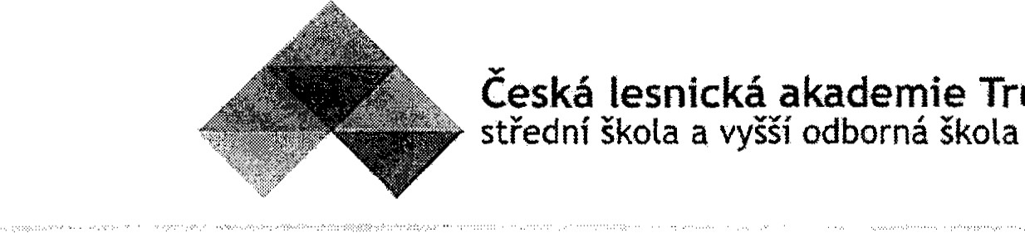Právo na zaplacení smluvní pokuty nevzniká v případech, kdy prodlení na straně prodávajícího nebo kupujícího bylo prokazatelně způsobeno vyšší mocí.
3. V případě, že prodávající zadá část plnění jiným osobám (poddodavatelům), je stanoveno jednoznačně, že jediným garantem plnění smlouvy je prodávající a na jeho vrub budou řešeny veškeré záruky a případné sankce.

6, Kupující musí prodávajícímu oznámit uložení smluvní pokuty nebo požadavku náhrady škody. Oznámení musí vždy obsahovat popis a časové určení události, která v souladu s odkazem na příslušné ustanovení smlouvy zakládá právo kupujícího účtovat smluvní pokutu nebo náhradu šK0dy. Oznámení musí dále obsahovat informaci o způsobu úhrady, přičemž prodávající souhlasí, aby kupující určil způsob úhrady smluvní pokuty nebo náhradu škody, na níž mu vznikne nárok, a to včetně formou zápočtu proti kterékoliv splatné pohledávce prodávajícího vůči kupujícímu, Pokud by nedošlo k tomuto započtení v plném rozsahu, zavazuje se prodávající k doplacení dlužné částky, to do 14 kalendářních dnů ode dne převzetí písemného oznámení kupujícího

7, Žádné další smluvní pokuty uplatňované ze strany prodávajícího po kupujícím nad rámec výše uvedených ustanovení nejsou přípustné.

Všechny zprávy zaslané jednou smluvní stranou poštou nebo e-mailem musí být druhou smluvní stranou nejpozději následující pracovní den od přijetí potvrzeny poštou nebo e-mailem.

# ZÁRUČNÍ LHŮTA a ZÁRUČNÍ PODMÍNKY

1. Prodávající poskytuje záruku na veškeré věcné (materiálové, montážní či výrobní) a právní vady pro předmětné zařízení v délce minimálně 24 měsíců. Tato záruční lhůta se počítá ode dne předání lesní techniky (datum na předávacím protokolu),
2. Veškeré vady, závady a poruchy, které budou nárokovány na záruku, musí zajistit prodávající nebo osoba prodávajícím pověřená.

3, Záruka nemůže být uplatněna, pokud byla závada způsobena nedbalostí, chybou nebo nesprávným použitím zařízení, při nedodržení návodu k obsluze nebo zanedbanou údržbou.

Případné reklamace bude kupující u prodávajícího uplatňovat telefonicky a následně je písemně (e-mailem) potvrdí. Kupující oznámí prodávajícímu popis závady.

5. Prodávající je povinen vydat kupujícímu potvrzení o přijetí reklamace s uvedením data přijetí, obsahem reklamace a dále způsobem a datem vyřízení reklamace (odstranění reklamované vady), případně písemné odůvodnění zamítnutí reklamace.

6, Za začátek reklamační doby se považuje den, kdy byla písemně (tj. e-mailem, dopisem) prokazatelným způsobem u prodávajícího uplatněna oprávněná reklamace s tím, že po dobu reklamace vad neběží záruční doba.

1. Prodávající se zavazuje v záruční době odstranit veškeré záruční vady v co možná nejkratší době, s ohledem na technické možnosti a dodání náhradních dílů.
2. Prodávající je povinen po obdržení reklamace neprodleně (maximálně do 5 pracovních dnů) posoudit oprávněnost reklamace a svoje stanovisko oznámit písemně (dopisem, emailem) kupujícímu. Pokud tak neučiní, má se za to, že reklamaci uznává.
3. V případě požadavku kupujícího na odstranění vady musí prodávající současně písemně sdělit, v jakém termínu nastoupí k odstranění vady. Tento termín nesmí být delší, než 10 pracovních dnů od uznání reklamace. Současně prodávající písemně navrhne, do kterého termínu vady odstraní? V případě složitější vady a pokud je to technicky možné, odstraní závadu v nejkratším technicky možném termínu.
4. Nenastoupí-li prodávající k odstranění reklamované vady ani do 15 pracovních dnů po obdržení reklamace) je kupující oprávněn pověřit odstraněním vady třetí osobu. Veškeré takto vzniklé náklady nese prodávající.

11, V případě sporu o oprávněnost reklamace budou smluvní strany respektovat stanovisko soudního znalce, kterého společně vyberou. Pokud se na výběru znalce neshodnou, je k jeho výběru oprávněn kupující. Znalec nesmí být v zaměstnaneckém nebo obdobném poměru k žádné ze smluvních stran. Náklady vypracování znaleckého posudku hradí prodávající; pokud  uzná oprávněnost reklamace, v opačném případě hradí náklady kupující.  se ve sporných případech, že kupující  neoprávněně, to znamená, že jím reklamovaná vada n vinou prodávajícího, je kupující povinen uhradit prodávajícímu veškeré v souvislosti s odstraněním vady prokazatelně vzniklé a doložené náklady, které byly vynaloženy k odstranění vady.

Článek 6.

SERVISNÍ PRÁCE V ZÁRUČNÍ DOBĚ

1. Prodávající je povinen zabezpečit poskytování servisních a opravárenských úkonů na dodanou lesní techniku v záruční době prostřednictvím autorizovaného servisního střediska, pokud jsou takovéto servisní úkony výrobcem zařízení předepsány nebo doporučeny.
2. Kupujícímu budou ze strany prodávajícího poskytovány servisní a opravárenské úkony v souladu s jeho provozními potřebami. Servisní a popřípadě garanční prohlídky budou kupujícím u prodávajícího objednávány telefonicky, nebo písemnou formou. Písemná forma je zachována rovněž při použití elektronické pošty (e-mailu).
3. 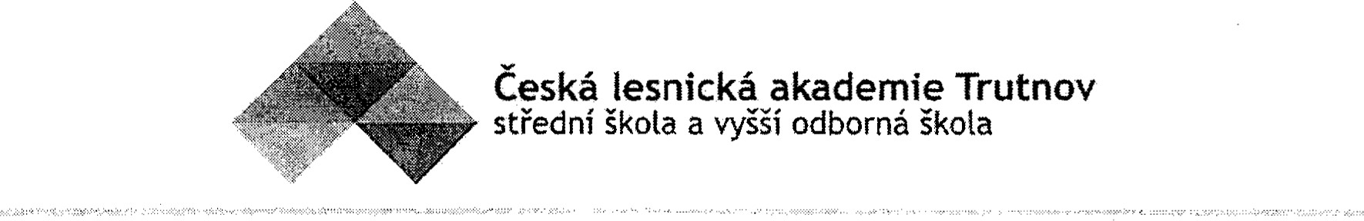Prodávající je povinen potvrdit přijetí objednávky bez zbytečného prodlení. Prodávající se zavazuje sjednat s kupujícím termín provedení garanční prohlídky nejpozději do 3 pracovních dnů, ode dne přijetí objednávky od kupujícího.
4. Odpovídající servis (garanční prohlídka) bude proveden nejpozději do 5 pracovních dnů ode dne doručení objednávky od kupujícího* pokud se smluvní strany nedohodnou na jiném termínu.
5. Provádění servisních prohlídek a prací stanovených výrobcem zařízení po dobu trvání záruční lhůty, včetně s tím souvisejících dodávek materiálu, jakož i veškerých nutných nákladů a služeb s tím spojených, bude prováděno ze strany prodávajícího za ceny v místě a čase obvyklé,
6. Prodávající je povinen zajistit poskytování záručních a mimozáručních servisních služeb za přesně vymezených cenových podmínek nejméně po dobu záruky od data převzetí zařízení kupujícím. Pro poskytování těchto služeb se smluvní strany dohodly na níže uvedených závazných parametrech:

|  |  |  |
| --- | --- | --- |
| a) hodinová sazba za veškeré typy servisních a opravárenských prací | 860 | Kč |
| b) sazba za ujetý 1 km servisního vozidla | 16 | Kč |

7, Další sazby uplatňované ze strany prodávajícího po kupujícím týkající se poskytování servisních služeb nejsou přípustné.

8. Ceny nehradních dílů nesmí překročit ceny obvyklé či ceny doporučované výrobcem, používané náhradní díly musí být originální, nové a nepoužité, pokud se prodávající s kupujícím nedohadnou jinak.

ODSTOUPENÍ OD SMLOUVY

1. Smluvní strany mají možnost odstoupit od této smlouvy pro její podstatné porušení,

2, Za podstatné porušení smlouvy obě smluvní strany považují především: a) prodlení sjednaného termínu dodání zařízení dle čl.2 této smlouvy.

1. prodlení kupujícího se zaplacením faktury po dobu delší než 30 dnů,
2. nesplnění technické specifikace uvedené v Zadávací dokumentaci, resp. v Příloze č. 1 této smlouvy.
3. V případě odstoupení od smlouvy je odstupující strana svoje odstoupení povinna písemně oznámit druhé smluvní straně s uvedením důvodu odstoupení, Bez těchto náležitostí je odstoupení od smlouvy neplatné.
4. Smluvní strana, která důvodné odstoupení od smlouvy zapříčinila, je povinna uhradit druhé straně veškeré náklady jí vzniklé v souvislosti s odstoupením od této smlouvy.

5, Vzájemné závazky a pohledávky vyplývající z této smlouvy jsou smluvní strany povinny vypořádat ve lhůtě 30 dnů od doručení písemného odstoupení od smlouvy kterékoliv ze smluvních stran.

Článek 8.

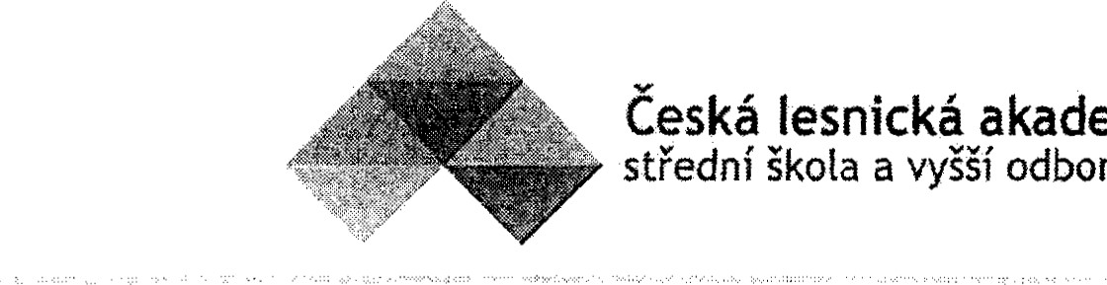OSTATNÍ UJEDNÁNÍ

1. Kupující může zboží užívat dnem jeho převzetí dokladovaným podpisem předávacího protokolu. Kupující převezme dodané zařízené potvrzením dodacího listu nebo předávacího protokolu. Prodávající je povinen dodat společně s předaným zařízením i všechny doklady stanovené právními předpisy ČR a další doklady vztahující se k jeho převzetí a používání.
2. Nebezpečí škody na zboží přechází na kupujícího dnem převzetí zboží,
3. Prodávající musí při realizaci zakázky respektovat veškeré závazné a platné české technické normy a platné bezpečnostní předpisy.

Článek 9.

# VYŠSÍ MOC

Vyšší mocí se pro potřeby této smlouvy rozumí zejména události, které nastaly za okolností, které nemohly být smluvními stranami odvráceny, které nebylo možné předvídat a které nebyly způsobeny zanedbáním povinností žádné ze smluvních stran, jako např. války, revoluce, požáry, záplavy, zemětřesení, epidemie nebo dopravní embarga. Nastane-li situace vyšší moci, uvědomí smluvní strana o takovém stavu o jeho příčině a jeho skončení druhou smluvní stranu. Prodávající je povinen hledat alternativní prostředky pro splnění smlouvy.

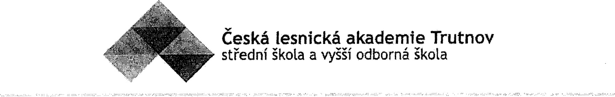

Článek 10.

ZÁVĚREČNÁ UJEDNÁNÍ

1, Smlouva nabývá platnosti dnem jejího podpisu oběma smluvními stranami.

2, Tato smlouva je vyhotovena ve dvou výtiscích, po jednom pro každou smluvní stranu. Jakékoliv změny nebo doplňky k této smlouvě jsou platné pouze v případě, že jsou učiněny formou písemných, číselně označených dodatků, podepsaných zástupci smluvních stran.

1. Ostatní právní vztahy mezi smluvními stranami touto smlouvou výslovně neupravené, se řídí právním řádem ČR, zejména příslušných ustanovení občanského zákoníku. Případná neplatnost kteréhokoliv ustanovení této smlouvy nemá vliv na platnost ostatních ustanovení této smlouvy.
2. Prodávající se zavazuje umožnit kontrolu a poskytnout veškerou dokumentaci k této zakázce, včetně příslušných účetních dokladů, všem k tomu oprávněných orgánů státní správy nebo jiným k tomu pověřeným osobám, nebo orgánům a organizacím, které jsou oprávněné kontrolovat realizaci této zakázky u zadavatele a dodavatele. Uchazeč je zároveň povinen provádět archivaci dokumentace spojenou s tímto výběrovým řízením po dobu minimálně 10 let od data vyhodnocení tohoto výběrového řízení,
3. Prodávající prohlašuje, že se seznámil se zadávacími podmínkami veřejné zakázky „Pořízení lesnické techniky — kmenové pásové pily”, na jejímž základě se tato smlouva uzavírá, plně jim porozuměl a bezvýhradně s nimi souhlasí.
4. Prodávající prohlašuje, že souhlasí se zveřejněním nabídkových cen, jakož i dalších dokumentů a údajů, které musí být dle požadavků zákona č, 134/2016 Sb.; o zadávání veřejných zakázek, ve znění pozdějších právních předpisů zveřejněny.

7, Nedílnou součástí smlouvy jsou tyto přílohy:

Příloha č. 1 — Podrobné technické parametry a cenová nabídka zařízení

8, Smluvní strany si smlouvu přečetly a na důkaz svého souhlasu s ní připojují své podpisy.

V Trutnově dne 22. 9. 2020 V Brně dne 15. 9. 2020

Razítko a podpis kupujícího Razítko a podpis prodávajícího